线性回归：

线性表达式：

IMG_256

向量表示为:

IMG_257

线性回归通过训练集计算出权值集合W和偏移量b，使其尽可能线性拟合，即：

IMG_256

然后对新的输入集合X能够尽可能准确预测Y

如何回归：

1. 最小二乘法：

将b作为w的一个参数（Andrew ng的课程中都是用theta来表示），那么

IMG_256

然后对w(hat)求导就可以得到w矩阵的解：

IMG_257

这里面存在一个问题就是矩阵的逆是否存在的问题（非满秩矩阵非正定矩阵时，头好大哦，没听过，查查线代的书吧），如果不存在如何处理？Andrew ng提到了2种方法：减少属性个数（d)，正则化（regularization，这个后续有机会可以再写一篇）。这就像解方程，等式个数少于未知数个数时，我们就会解出多组解，上面提到的减少属性个数就是减少未知数个数。

1. 梯度下降法：

****方法****：

(1)先确定向下一步的步伐大小，我们称为Learning rate；

(2)任意给定一个初始值：IMG_256IMG_257...；

(3)确定一个向下的方向，并向下走预先规定的步伐，并更新IMG_258IMG_259...；

(4)当下降的高度小于某个定义的值，则停止下降；

****算法****：

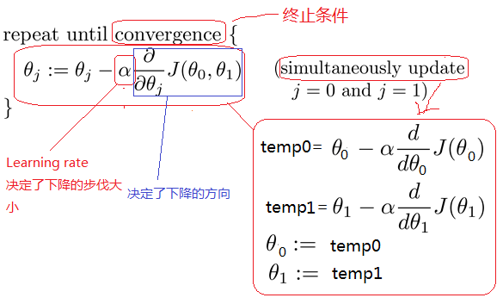

Cost function如下：

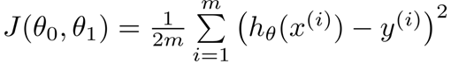

如果我们要用梯度下降解决多变量的线性回归，则我们还是可以用传统的梯度下降算法进行计算：

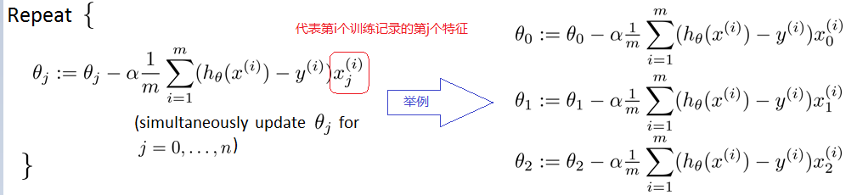

使costfuntion的值最小